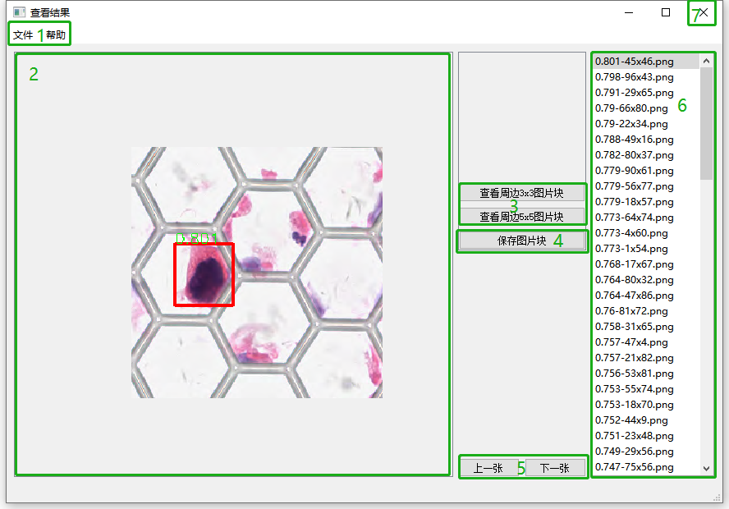

说明:

1. 提供 修改图像路径 和 修改保存路径 功能，点击则能弹出图形界面的选择文件夹

提供显示帮助信息功能

2. 图像显示区域支持 滚轮缩放图片尺寸大小、鼠标拖动平移

更新：更正滚轮缩放灵敏度、修复图片缩放到0尺寸异常退出

3. 点击按钮，改为显示拼接后的3\*3周边图或5\*5周边图

更新：后端拼图程序已经写好，使用检测后的中心图和检测前的周边图块进行拼图，只有中心块才显示目标框。

4. 点击按钮，保存图片

更新：如果保存路径内没有“保存的图片”文件夹，则先创建它

更新：若打开程序没有选择保存路径，强制弹出 修改保存路径 框

5. 点击按钮，上下切换图片

更新：当切换到第一张再点击上一张，跳到最后一张。当切换到最后一张再点击下一张，跳到第一张。

6. 图片名列表，点击可切换显示该图像块，自动置信度高低排序

7. 更新：增加询问 是否确认退出，防止误点